附表二十四
私募有價證券資料
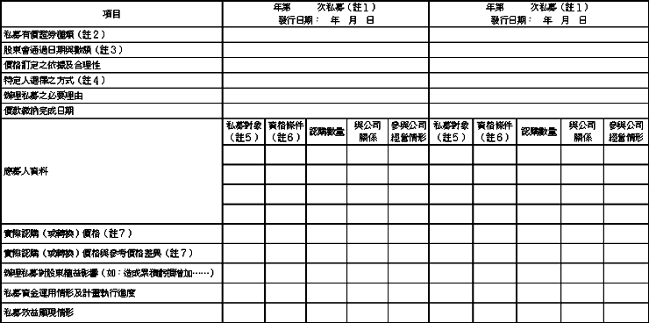
註１：欄位多寡視實際辦理次數調整，若有分次辦理私募有價證券者應分別列示。
註２：係填列普通股、特別股、轉換特別股、附認股權特別股、普通公司債、轉換公司債、附認股權公司債、海外轉換公司債、海外存託憑證及員工認股權憑證等私募有價證券種類。
註３：屬私募公司債而無需股東會通過者，應填列董事會通過日期與數額。
註４：辦理中之私募案件，若已洽定應募人者，並將應募人名稱或姓名及與公司之關係予以列明。
註５：欄位多寡視實際數調整。
註６：係填列證券交易法第四十三條之六第一項第一款、第二款或第三款。
註７：實際認購（或轉換）價格，係指實際辦理私募有價證券發行時，所訂之認購（或轉換）價格。

